複眼的オーラル・ヒストリーの実証的研究【Ⅰ】

～ 寒河江文雄の「想画教育」に関する複眼的オーラルヒストリー ～

寒河江惇，久世均

あらゆる文化の基礎は，地域の伝統文化にあり，これらの伝統の先端にあって，その伝統文化を同時代性でもって創造していくことが，文化の創造である．来るべき「成熟した時代」の日本文化を支えるものがこの伝統文化であるが，今日適切な手が打たれぬまま，それらが失われようとしている．
これらの文化に対する理解が本研究の基本である．そしてこの状態に際して，何らかの手を打つことが求められているデジタルアーカイブにはいくつかの記録方法が考えられるが，特に地域資料や育文化活動の様子を正しく記録し，後世に残すことは重要である．そこで今回，教育文化活動の記録方法として，「想画教育」について複数の異なる専門家を聞き手とした複眼的オーラル・ヒストリー（以下，複眼的オーラル・ヒストリーと呼ぶ．）によって教育手法の歴史を記録し，総合的なデジタルアーカイブズの開発について実践研究したので報告する．

＜キーワード＞想画，デジタルアーカイブ，教育文化，オーラル・ヒストリー

１．はじめに
「オーラル・ヒストリー（oral history）」
とは，この分野における第一人者として知られるエセックス大学のポール・トンプソンによると，これを「記憶を歴史にする」ことであると定義している．また，中国・台湾においては一般にこれを「口述歴史」と表現している．すなわち，「オーラル・ヒストリー」とはある個人にその体験を口述してもらい，これを記録，分析する一連の作業を総称することといえる．
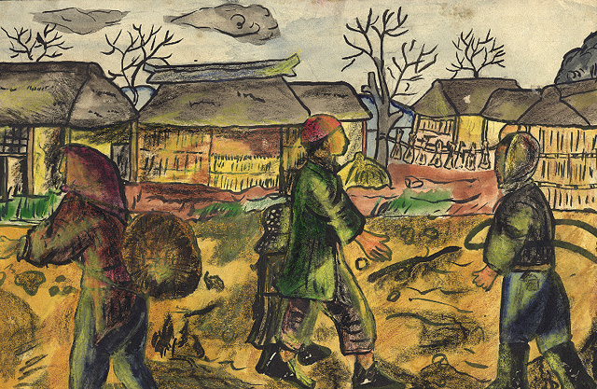
この｢想画｣についての研究論文や論評はいくつか存在するが，実際に実践者の生の声は記録されていないのが現状である．そこで，筆者らは，「想画教育」における教育運動の記録には，このオーラル・ヒストリー手法が有効となると考えた．つまり，このプロセスは，実践者に実際に聞きながら，「想画教育」で注意すべきことや想画の見方などについて複眼的に聞き取りをする．このとき同時にオーラル・ヒストリーとしてビデオで記録をとることである．これらの記録をもとに，分析して「想画教育」の教育手法を後世に残すことができると考えた．
図１ 想 画
この，オーラル・ヒストリー手法を研究に用いる利点について，東京大学の清水唯一朗氏は，第１に文字資料が存在しない，歴史にとって全く「未知」のことを知りうること．第２に，文字資料のみでは知りえない情報を得ることができる点．第３に，聞き手が存在する点．第４に，話し手の人生，価値観などを体系的に把握することが可能．など４つに分類している．
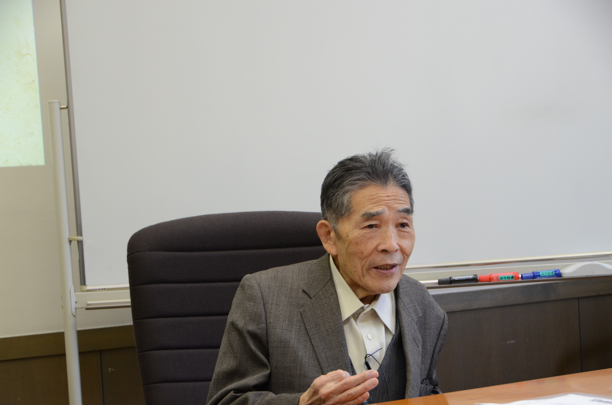
ここで本研究では，第４の話し手の人生，価値観などを体系的に把握するためには，複眼的なオーラル・ヒストリーが効果的であると考えている．話し手の人生（知識や感性），価値観などを体系的に把握するためには，聞き手の価値観や人生も大きく関係してくる．この聞き手の人生や価値観の違いを生かした複眼的オーラル・ヒストリーにより，どのような差異が出るのかについて実証的に研究する．
図２ 話し手（寒河江文雄氏）

２．想画教育
(1)「想画教育」とは
「想画教育」とは，昭和初期から，終戦までに行われた教育運動であり，「想画」という言葉は，後藤福次郎，霜田静志らが，学校美術協会での会議をおこなう中で生まれた．当時の文部省の「領域」としては，確定されたものではない．
島根（青木実三郎），三重（中西良男），山形（佐藤文利，長瀞小学校）で，ほぼ平行して自然発生的に生まれた活動であった．
また，「想画」は，国分一太郎らの「生活綴り方運動」と，関連しておこった運動であり，山本鼎らの「自由画」運動を継承するもので，「臨画」から「写生」への脱却を試みるものであった．また，「想画」は，主として，子どもの農村での生活を主題として表すものであり，戦後の「生活画」への方向性を孕んでいる．絵の表現に限らず「吹き出しの中に言葉」を挿入する方法などもとっている．また，想画との関係は不明ではあるが，資料のなかには，構成教育的な実践なども散見されている．
(2) 「想画教育」実践者の寒河江文雄氏
寒河江文雄氏は，長瀞小学校で，「想画教育」を経験され，多摩美術大学を卒業し，山形で教鞭をとられた方である．敗戦後，小学校で，墨塗り，焼却廃棄などの免れた想画の実践作品を保管継承される中心人物で，寒河江文雄氏のインタビューと長瀞小学校の想画資料の研究をおこなった．
現在，約1,000点の「想画」は，市の文化財に指定されている．長瀞小学校卒業生で，父親の絵があり，保存活動には，地域の関係者も含み行われている．

３．複眼的オーラル・ヒストリー手法の技術的考察
デジタルアーカイブにおいて大切なことは，なるべく高品位な映像で保存することである．ハイビジョン撮影におけるオーラル・ヒストリー作成における留意事項は次のような点である．
(1)オーラル・ヒストリーの形態
オーラル・ヒストリーは対象の捉え方から前述の清水氏によると，大きく三つに分けることができる．
第１にライフヒストリーと呼ばれる形態がある．これは対象者の人生全般について聞き取りをする形態であり，社会学の方法として用いられてきた．
第２に，特定のテーマを絞って行うテーマオーラルがある．
第３に，テーマオーラルを発展させた形態として組織オーラルがある．これは一つの組織について網羅的に話を聞いていくことで，組織の全体像，組織の記憶を残し，体系的に把握することを可能にするものである．
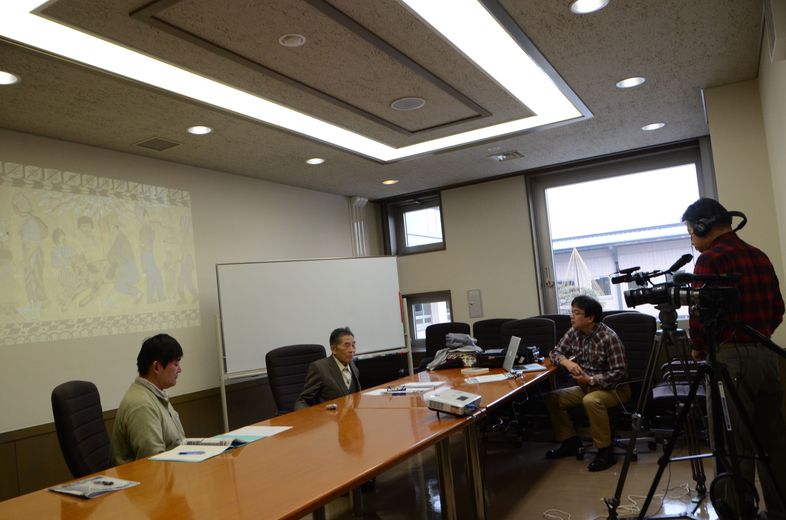
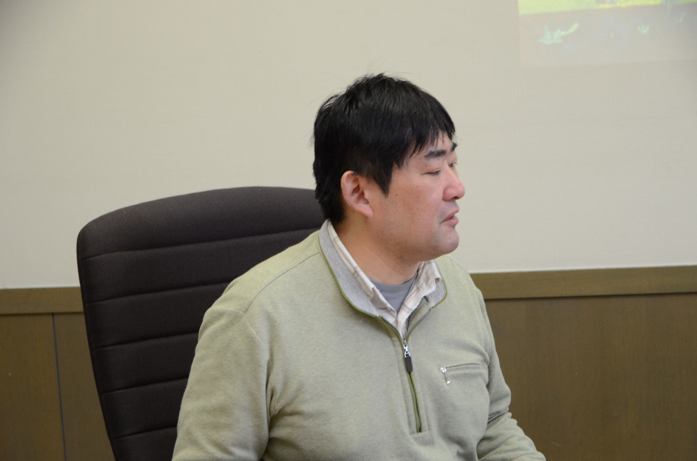
今回の｢想画｣の実践研究家の寒河江文雄氏のオーラル・ヒストリーは，上記の第２の類型である｢想画｣というテーマに沿って複数の聞き手により複眼的に聞き取りをした．そのために，限られた時間の中でも複数の関係者に話を聞くことが可能となり，クロスチェックと情報の複層化が可能となる．
図５ オーラル・ヒストリー撮影の様子
図３ 聞き手（寒河江惇）
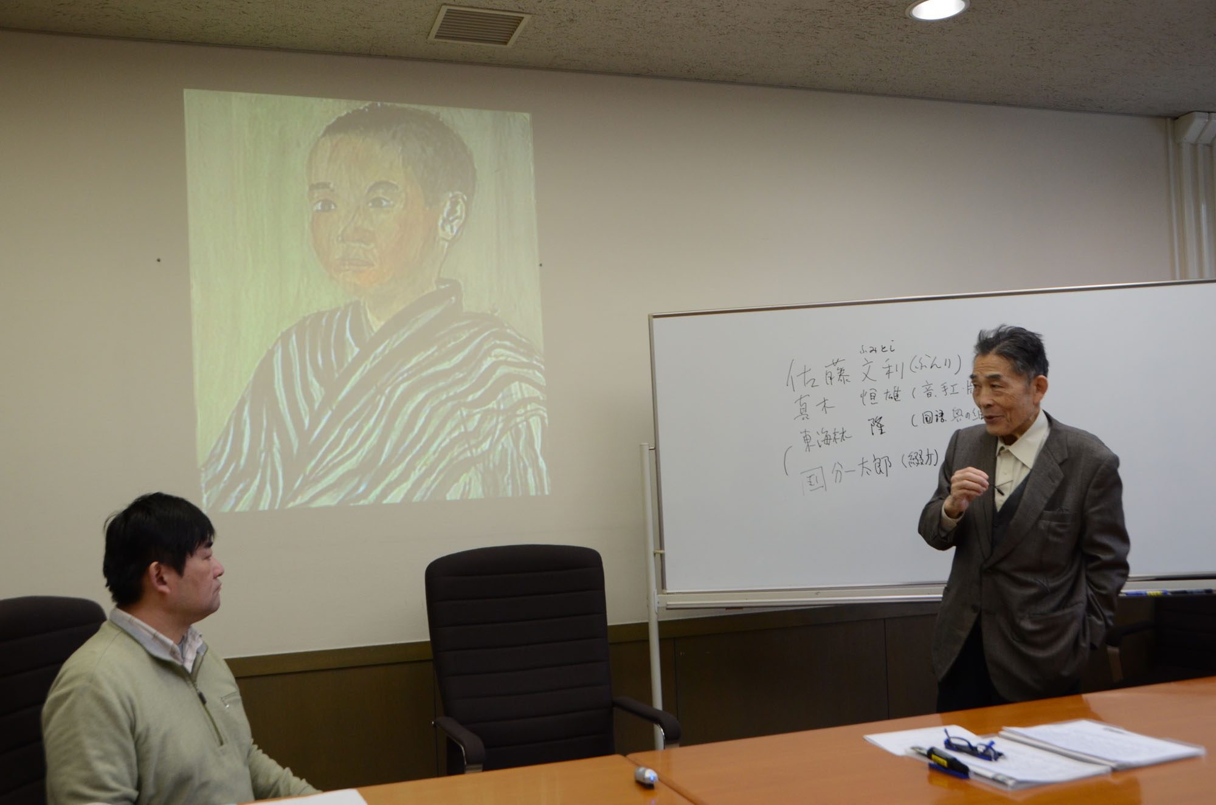
(2)対象へのアプローチ
図４ インタビューの様子（想画を見ながら）
分析事項が決まれば，次は聞き取り対象者の選定，アプローチを行うこととなる．テーマオーラルのように課題が先にある場合にはとりわけ聞き取り対象者の選定が重要となる．
今回は，先に｢想画」をアーカイブし，その先行研究や想画の基本を熟知することから始まった．
今回のオーラル・ヒストリーは，｢想画｣の伝承が課題であるため，美術教育についても想画についても十分熟知している寒河江文雄氏にお願いした．（寒河江文雄氏は，筆者の寒河江惇の父親で，最初のオーラル・ヒストリーを聞き手を担当）また，今回のオーラル・ヒストリーを作成するにあたって，当然ながら何度も事前に顔合わせを行っておいた．このことは，先方からある程度の事前情報（履歴など）を得ておくこと，先方の様子を把握して聞き方を考えることなど，聞き取りを充実したものとするための準備の意味合いがある．
(3)資料，質問表の作成
次に，聞き取り実施に用いる資料と質問表の作成が課題となる．｢想画｣では，事前に全ての｢想画｣を静止画で撮影しており，この静止画を見ながら，インタビュー形式でオーラル・ヒストリーを作成した．このことは，いずれも記憶の引き出しとして，話の流れを構成する軸となる．
(4)インタビューの実施
実施の段階になると，聞き手をどうするかが問題となる．聞き手の人数は，通常，少人数で行うのがよい．これは，質問，視点に多様性を持たせることと同時に，聞き手の集中力の問題がある．一対一の聞き取りの場合，聞き手はどうしても次の話題，話の振りかたに意識が向き，通常のように相手の話を深く理解するほどの余裕を持ち得ない．こちらの聞きたいことだけではなく，相手の話したいことを聞くことが記憶の覚醒には重要となってくる．そして，聞き手が質問表に書かなかった，予想しなかった事例にこそ，大きな発見が存在していることも多い．
特に，本研究では聞き手の専門領域によって，オーラル・ヒストリーがどのように異なるかを実証的に研究するものである．従って，專門の異なる聞き手によりオーラル・ヒストリーを作成することにより体系的に，総合化したオーラル・ヒストリーをが可能になる．
(5)書き起こし，修正，追加から公開まで
インタビューが終了すると毎回，録音の書き起こし作業が出てくる．実際のインタビューはそのまま文章化することはほぼ不可能なものであり，これを意味合いを変えず，雰囲気を壊さず再構築するにはかなりの経験を要する．そうして完成した第一次速記録は，聞き手話し手双方に送られ，文章チェック，訂正，修正，加筆，場合によっては削除が入ることとなる．これを受けて第二次速記録が作られることとなる．
いよいよオーラル・ヒストリーが終わると，ＤＶＤの作成が考えられるが，その場合には情報の複層化をすることが重要になる．また，公開にあたっては著作権等の契約，覚書を取り交わす必要がある．

４．「想画」の複眼的オーラル・ヒストリー
(1) 聞き手：寒河江惇（息子であり山形県立図書館の職員）の場合
日時：平成２５年 １月１６日
会場：山形県生涯学習センター「遊学館」
語り手：寒河江文雄氏
聞き手：寒河江 惇
内容：寒河江文雄の「想画教育」に関するオーラル・ヒストリー
Ｑ：想画の特徴といったことについてお話をお願いします．
それで，想画のことですが，想画というと普通の子供たちの暮らしや農村の暮らしや郷土の生活をリアルに表現するというものだった訳です．ちょうどその頃，昭和のはじめというのは，自由画教育運動というのは山本鼎はじめ童謡作家とかいろいろなものが長野県で花咲いたんですけども，そういうものと一緒になって想画が発展してきたというふうになるわけです．自由画ができたときに，山本鼎はどういう人かというと，お父さんが漢方のお医者さんだった．それで西洋医学の免許を取って愛知県だったんだけども長野県の小さな農村の開業医になった訳です．だから長野県が文学のふるさとみたいな，山本鼎が住み着いて，隣の小学校の生徒が写生やってるとこ見て学校に乗り込んでいって，僕が審査員して展覧会やりませんかっていうようなことをやって，おせっかいをやいたのが山本鼎なんです．それが長野県で発達したわけですね．で，島崎藤村とかいろいろな人たちが文学運動と一緒になって全国に広まっていった．そういう運動のかけらというものと，想画を一生懸命やったというのは，師範学校出の先生たちが子供たちの普通の教育の中で図画工作などをどのようにやるかと，文部省の一点張り，アメリカの一点張りではダメだと，日本の地に着いたものをどうするかというような，できれば文部省に反対するような立場の小学校，中学校の先生方が一生懸命研究．その研究と自由画運動というのが，だいたい一緒になっておったんですね．その研究の中心になったのが沢柳政太郎という大先生だったんです．今，成城大学なんです，成城中学作ったから．それが文部次官やって，だいぶ文部省とケンカするんですね．東北大学などで女子を学生として入れて文部省から反対されて自分が辞めてしまったりするんですね．そういう新しい考えの持ち主だったのが，沢柳先生なんです．そこの先生のところに小学校，中学校の先生たちがみんな集まって，研究会を先生の家でさせてくれというのが想画を研究したメンバーなんです．だからほとんど同時に動いてるんですけど，大正七，八年から九年が自由画のものなんでね，ま，そんなふうな進展をやるわけです．
それで，そこのメンバーの中の一番若手で活躍した霜田静志という先生がいるんです．この霜田静志という先生が僕の恩師なんです．この先生が多摩美術大学で心理学などをやった，英語もやってたんです．そしたら，あなたは現在の東京芸大の師範科を出ているわけですから師範学校の先生とかなんかで，熊本の女学校，新設の女学校というと授業が四時間とか六時間くらいしかないわけですよね．そこにやられた．恩師の先生としょっちゅうケンカばかりやってた．そして，お前は熊本へ行けと．そして，六時間くらいだけで月給くれないから，隣の学校の高等小学校の高等科の教員になれと，両方をかけもちやったわけです．そして自転車でガーっとこうやって，真面目な方ですから，体を壊して一年半くらいで結核になって，結核になると昔は病気治らないから退職をして，そして東京に戻ってきて，鎌倉あたりとか伊豆半島あたりの空気の良いところで静養しておって，そこで何をしたかというと英語の勉強，独学を本当にやるんですよ．そして二，三年経って英語の女学校の先生をやるんです．そこから教員やって，研究も始めるんです．こんど，外国の美術教育の先生たちのものを日本語に訳して出版するんですね．それが全部新しい教育と結びついた形で有名になって，埼玉の女子師範学校の教員になったけども，一年半位で辞めてかな，奥さん教え子をもらって，それであと沢柳先生の成城中学校の先生に．ところが成城中学校で演劇をやっておった図画の先生がね，玉川大学に行ったあの先生と一緒に自由画の研究をやっておったんです．自由画教育に反対だという霜田がね，ちょろちょろとその学校に中学校課程の美術教育を，その当時ね，図画工作といわないで美術といったんだ，そして歌唱といわないで音楽といっておったんですね，あたらしいもののこう取り寄せておった，ま，そんなことで霜田先生は月給はたくさんくれないんだけども，じゃ，曜日が空いているところに私を東大にやってくれと，東大の聴講生になるから，心理学と芸術学とあと何というので，東京大学にずっと通うんです．成城中学校の教員をやりながら，空いてるところで東大に数年通うんですね．そして，そこを出てから成城中学校にまた戻ってくるんですけども，その時には英語から心理学の先生に変わったわけです．それで，こういう話をいろいろするもんですから，抗議終わった後，長瀞の佐藤文利先生をご存知ですかと私きいたら，なんだお前どういう関係やと，どういう関係といっても佐藤文利は私のおじいさんみたいなものだと言ったら，はぁーそうかと，じゃあお前，美術教育を研究しないかと，俺はいろいろ忙しくてアレだけども何で勉強するんですかと言ったら，はがき一枚を出して，この研究会に行って来いと，お前の先輩でここで活躍した人がいるからと，それが創造主義美術教育のあれで，大学一年の時ですから，創造美育協会という学校の先生方の研究団体のところに行ったんです．これは面白かったです．ネクタイなどできないんだけども隣の部屋の人から借りてそのまま行ったらね，なんとなんともう大したもんだ．池田満寿夫って知ってますか．池田満寿夫がここにいるんだね，いやあ面白いね．池田満寿夫の作品を池田満寿夫が千円で買えという．俺のを買えって二人でケンカして友達になってね，池田満寿夫からエッチングなどの方法を教えてもらうきっかけがそこでできるんです．それは一つのアートのデモクラートという美術団体のサークルでもあったわけなんですが，そこでは想画とか自由画の戦前のそういったうねりを戦後の昭和２７，８年から３０年代まで随分活躍したわけです．
それで，これをやっておった時に，国分一太郎と私は親戚関係があるんですよ．国分一太郎は東根の三日町なんですが，国分一太郎は小学校の教員をクビになるんですね．昭和１２年に弟が死んでしまうんです．ここのちょうど隣に三島神社ですが，そこに床屋さんの丁稚奉公にこの辺の土地柄にあった床屋さんに丁稚奉公に来て，そこに三島県令の部下であった人が来て，お前のお兄さんはなかなか頭良いんだってなというようなことで，お前も頑張れよ，というようなことで，（奉公が）明けて東根の三日町で開業して数年で，糖尿病かな，尿毒症っていうのかな，そういうのでパタッと死んでしまうんですよ．それでショックを受けるし，生活綴り方の方からは睨まれるし，学校の校長さんからも睨まれてると，そういう関係あって，作文の先生の千葉県の市川のところにある小学校の女の先生がね，東根に迎えに来て，そして精神病院に入院させるんです．そこで主治医が，ゴッホの研究をやっておった式場隆三郎という先生なんです．山下清とか特異児童の貼り絵とか絵を描くそういうものの心理的な研究をやったのが式場隆三郎なんです．式場隆三郎と国分一太郎がすぐ友達になった．主治医なんだけど．どうしてかというと，国分一太郎はせんべい布団の中に子供たちの文集と作品をたくさん布団の間に挟んで送ってやったわけです．それを国分一太郎は毎日見ておった．そしたら院長先生が来て，何だ国分君と言って，これは僕の担任の子供たちだと，そして，子供の一枚一枚の絵についての精神分析を始めるの，二人で．だから，院長室が想画の研究室になってしまった．それですぐ隣の隣というと，八幡学園なんていう山下清とかがいる附属病院がいっぱいあるわけですよ．桃のなる頃には子供たちがみな桃畑に行って桃を盗んで食べているというような話もあったりしてね，そして式場隆三郎と研究を始めるわけですね．式場隆三郎もどちらかというと大変文学者であり，音楽会のマネジメントであったり演劇とか，今えいうとそういうふうな，精神病の先生だなんていうよりも，もっと幅の広いアーティストだったんだね．そう言う人と友達になった．そして式場隆三郎のところでおさまって，お前は長瀞小学校をクビになったんだからどうする，長瀞小学校にまた戻って教員をすると，それはできないんだよと式場さんから言われて，はぁーというふうにがっかりして，東京になんとか生き残ってやろうというふうなことだったわけですね．んで，戦争がどんどんと厳しくなるもんだからどうにもしょうがない．そんなことがあって国分一太郎が式場隆三郎との接点があった．
そう言う人間と人間との織物のような感じのする人間関係と教育というふうなことが非常に結びついているんではないかなというふうに私は感じているわけです．（一部）
(2) 聞き手：○○○（美術家）の場合

(3) 聞き手：○○○（小学校教師）の場合

(4) 聞き手：○○○（臨床心理士）の場合

５．複眼的オーラル・ヒストリーによる内容の考察

６．おわりに

参考文献

